OPIS PRZEDMIOTU ZAMÓWIENIA
CZĘŚĆ II – MATERIAŁY PROMOCYJNE - TEKSTYLIA
7. Dostawa materiałów promocyjnych dla Akademii Wychowania Fizycznego we Wrocławiu w ramach projektu ERASMUS+ finansowanego ze środków Komisji Europejskiej – torba płócienna z nadrukiem.
Przedmiotem zamówienia jest dostawa materiałów promocyjnych – torba płócienna z nadrukiem na potrzeby zamawiającego według poniższego opisu:

Torba, 200 sztuk
- Materiał:
bawełna 100%,
grubość: 140g/m2
- Rozmiar:
szerokość: 38 cm
wysokość: 42 cm
Zamawiający dopuszcza różnicę wymiarów +/- 10%
- Długość uchwytu: 70 cm
- Kolor
naturalny/ecru
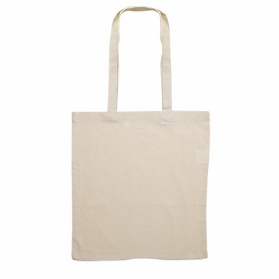
- Metoda nadruku
sitodruk
jednostronny nadruk zgodny z projektem i kolorystyką Zamawiającego wg projektu w Załączniku nr 3 – ERASMUS torba
- Ilość kolorów nadruku
1
- Ilość: 200 sztuk
- Przykładowy wzór

OPIS PRZEDMIOTU ZAMÓWIENIA
CZĘŚĆ II – MATERIAŁY PROMOCYJNE - TEKSTYLIA

8. Dostawa materiałów promocyjnych dla Akademii Wychowania Fizycznego we Wrocławiu w ramach projektu Welcome to AWF finansowanego ze środków NAWA.

Przedmiotem zamówienia jest dostawa materiałów promocyjnych – torba płócienna z nadrukiem na potrzeby Zamawiającego według poniższego opisu:

Torba, 400 sztuk
- Materiał:
bawełna 100%,
grubość: 140g/m2
- Rozmiar:
szerokość: 38 cm
wysokość: 42 cm
Zamawiający dopuszcza różnicę wymiarów +/- 10%
- Długość uchwytu: 70 cm
- Kolor
naturalny/ecru
- Metoda nadruku
sitodruk
jednostronny nadruk zgodny z projektem i kolorystyką Zamawiającego wg projektu w Załączniku nr 6 – NAWA torba
- Ilość kolorów nadruku
1
- Ilość: 400 sztuk
- Przykładowy wzór

